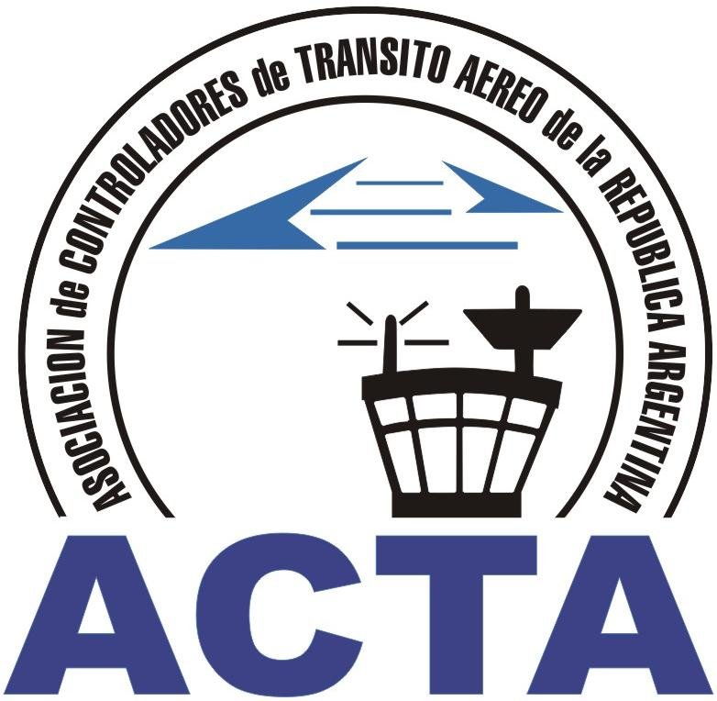

Defendamos nuestra Dignificación Profesional, JUNTOS.

INFO ACTA (47/09)

A TODOS LOS CONTROLADORES DE TRANSITO AEREO

Nuestro Presidente junto a otros integrantes de nuestra Comisión Directiva los Señores Ignacio Oliva y Luis Funes, estuvieron reunidos el pasado 02 de Diciembre de 2009 con autoridades de la ANAC en sus oficinas ubicadas en el Aeroparque Jorge Newbery, de la misma se desprendieron las siguientes respuestas favorables a los reclamos y proyectos presentados por ACTA Argentina en los últimos años, es así que nos enorgullece anoticiar a todos los colegas del país de los logros obtenidos y siendo que los siguientes puntos ya quedarán firmes, a saber:

1.- Todos los controladores de transito aereo contratados (bajo cualquier tipo de modalidad) y monotributistas pasarán a la planta permanente de la ANAC a partir del año 2010, reconociéndoles todos los años de servicio y con ello la categoría de cada uno de ellos. Es preciso señalar que nuestra Asociacion pidió y también serán incorporados los controladores que ingresaron en el último tiempo bajo la modalidad de “pasantías”;

2.- A todos los controladores de transito aereo militares se les dará la posibilidad de elegir libre y autónomamente entre seguir con su carrera militar en Fuerza Aérea o con su carrera profesional en la ANAC. Asegurando las autoridades de la ANAC que pondrán a disposición de los colegas información clara y precisa para que tomen tal decisión. De esta manera se garantiza que ninguna autoridad decida por ellos;

3.- Con la nueva normativa se plasmará marcadamente la diferenciación entre el ESCALAFON ADMINISTRATIVO y el ESCALAFON AERONAUTICO, acorde a las responsabilidades de nuestra profesión. Tomándose en consideración las particularidades de nuestra actividad establecidas por nuestra Asociación de acuerdo a las recomendaciones de IFATCA;

4.- Se resolverá la situación particular de cada uno de los controladores de transito aereo “desplazados” ilegítimamente de sus puestos de trabajo originales y se les garantizó a todos ellos la continuidad en la ANAC.

Todos estos logros son resultado de un trabajo sostenido y documentado que nuestra Asociación con la ayuda de nuestra Federación Internacional viene llevando a cabo desde hace varios años.

Agradecemos el trabajo y esfuerzo de todos los colegas que de diferentes formas ayudan a que ACTA se mantenga al más alto nivel representando a nuestra profesión; en especial el trabajo desarrollado por la Comisión de Asuntos Militares.

Además agradecemos que el compromiso asumido por el Director de la ANAC y sus colaboradores esta viéndose reflejado en sus acciones y decisiones.

Seguiremos muy de cerca la evolución de todos estos temas, además que deseamos recibir de parte de nuestros socios cualquier tipo de aporte que sirva para afianzar y mejorar nuestro futuro.

Porque tenemos historia...
Porque tenemos convicciones...
Porque luchamos por nuestros ideales...
Porque nos sentimos orgullosos de pertenecer a ACTA...

COMISION DIRECTIVA ACTA

ACTA representa a los Controladores de Tránsito Aéreo en la República Argentina siendo miembro permanente de la IFATCA. www.actara.org.ar

